Bilag til Lyngby-Taarbæk Kommunes afgørelse om VVM pligt/myndighedsvurdering

Projektnavn: Anmeldelse af fjernvarme nødlastcentral (Hempel)
Sagsnr.: 09.02.00-P19-3-25

Vejledning:
Bekendtgørelse af lov om miljøvurdering af planer og programmer og af konkrete projekter (VVM) – miljøvurderingsloven, Lovbekendtgørelse nr. 4 af 03.01.2023.

Skemaet indeholder ansøgers oplysninger om projektet samt Lyngby-Taarbæk Kommunens eventuelle bemærkninger til disse oplysninger.

Derudover indeholder skemaet felter for de emner, som skal bruges i vurderingen af, om der er VVM-pligt eller ikke, jf. miljøvurderingslovens bilag 3.

Farvekodeforklaring:
Farverne ”rød, gul og grøn” angiver en vurdering af, hvorvidt det pågældende tema kan antages at kunne medføre, at projektet vurderes at kunne påvirke miljøet væsentligt og dermed være VVM-pligtigt. ”Rød” angiver stor sandsynlighed for VVM-pligt, og ”grøn” en minimal sandsynlighed for VVM-pligt. Hvis feltet er gråt, kan spørgsmålet ikke besvares med et ja eller nej, da der skal foretages et skøn af myndigheden.

Farven ”orange” angiver ansøgers oplysninger og vurderinger og farven ”blå” angiver myndighedens bemærkninger og vurderinger.

Ansøgning |  |  |  | Myndighedsscreening
Basisoplysninger | Ansøgers oplysninger |  |  | Myndighedsscreening
Projektbeskrivelse (kan vedlægges) | Anmeldelse af fjernvarme nødlastcentral (Hempel). I den eksisterende bygning findes to kedler á 4 MW (naturgas), som ønskes anvendt som nødlastkedler, hvis der opstår havari/udfald på andre kedelcentraler, pumper eller vekslerstationer på fjernvarmenettet. Ingen ændringer af bygningsmassen. Forventet drift < 500 timer/år.  Der er to kedler som ikke er i drift og ikke har haft en selvstændig miljøgodkendelse. De har været omfattet af miljøgodkendelsen på produktionsvirksomheden "Hempel" der tidligere lå på matriklen.  Derudover henvises til separat anmeldelse af anlægget iht. til MCP-bekendtgørelsen.
Navn, adresse, telefonnr. og e-mail på bygherre | I/S Vestforbrænding (CVR 10866111)  Adresse: Ejby Mosevej 219, 2600 Glostrup  Telefon: 24 80 51 64  E-mail: gkoi@vestfor.dk
Navn, adresse, telefonnr. og e-mail på kontaktperson | Gordon Kofod Isberg  I/S Vestforbrænding  Adresse: Ejby Mosevej 219, 2600 Glostrup  Telefon: 24 80 51 64  E-mail: gkoi@vestfor.dk
Projektets adresse, matr.nr. og ejerlav. For havbrug angives anlæggets geografiske placering angivet ved koordinater for havbrugets 4 hjørneafmærkninger i bredde/længde (WGS-84 datum). | Adresse: Lundtoftevej 150, 2800 Kongens Lyngby  Matr.nr.: 13bt, Ejerlav: Lundtofte By, Lundtofte  BFE nr.: 2061512
Projektet berører følgende kommune eller kommuner (omfatter såvel den eller de kommuner, som projektet er placeret i, som den eller de kommuner, hvis miljø kan tænkes påvirket af projektet) | Lyngby-Taarbæk Kommune
Oversigtskort i målestok eks. 1:50.000 – Målestok angives. For havbrug angives anlæggets placering på et søkort. | 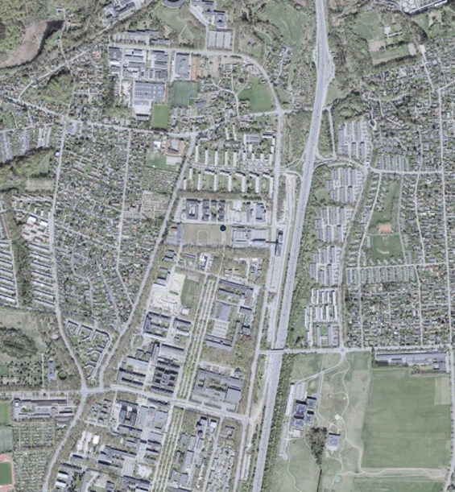
Kortbilag i målestok 1:10.000 eller 1:5.000 med indtegning af anlægget og projektet (vedlægges dog ikke for strækningsanlæg) | Målestok angives  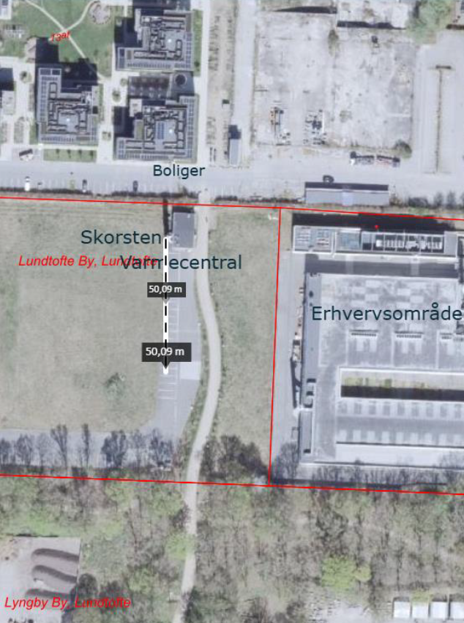
Forholdet til VVM reglerne | Ja | Nej | Tekst | Myndighedsscreening
Er projektet opført på bilag 1 til lov om miljøvurdering af planer og programmer og konkrete projekter (VVM) |  | X | Hvis ja, er der obligatorisk VVM-pligtigt.  Angiv punktet på bilag 1:
Er projektet opført på bilag 2 til lov om miljøvurdering af planer og programmer og af konkrete projekter (VVM) | x |  | Hvis ja, angiv punktet på bilag 2:  Bilag 2, punkt 3 a
Ansøgers oplysninger |  |  |  | Myndighedsscreening
Projektets karakteristika | Tekst |  |  | Myndighedsscreening
1. Hvis bygherren ikke er ejer af de arealer, som projektet omfatter angives navn og adresse på de eller den pågældende ejer, matr.nr. og ejerlav | Ejer er ikke forskellig fra ansøger (I/S Vestforbrænding). Matr.nr. 13bt, Ejerlav: Lundtofte By, Lundtofte.
2. Arealanvendelse efter projektets realisering.  Det fremtidige samlede bebyggede areal i m²  Det fremtidige samlede befæstede areal i m²  Nye arealer, som befæstes ved projektet i m² | Anlægget er etableret og omfatter bygning på 104 m². Ansøgningen omfatter ikke bygge- eller anlægsmæssige ændringer.
3. Projektets areal og volumenmæssige udformning  Er der behov for grundvandssænkning i forbindelse med projektet og i givet fald hvor meget i m  Projektets samlede grundareal angivet i ha eller m²  Projektets bebyggede areal i m²  Projektets nye befæstede areal i m²  Projektets samlede bygningsmasse i m³  Projektets maksimale bygningshøjde i m  Beskrivelse af omfanget af eventuelle nedrivningsarbejder i forbindelse med projektet | Anlægget er etableret og ansøgningen omfatter ikke bygge- eller anlægsmæssige ændringer.
4. Projektets behov for råstoffer i anlægsperioden  Råstofforbrug i anlægsperioden på type og mængde:  Vandmængde i anlægsperioden  Affaldstype og mængder i anlægsperioden  Spildevand til renseanlæg i anlægsperioden  Spildevand med direkte udledning til vandløb, søer, hav i anlægsperioden  Håndtering af regnvand i anlægsperioden  Anlægsperioden angivet som mm/åå – mm/åå | Anlægget er etableret og ansøgningen omfatter ikke bygge- eller anlægsmæssige ændringer.
5. Projektets kapacitet for så vidt angår flow ind og ud samt angivelse af placering og opbevaring på kortbilag af råstoffet/produktet i driftsfasen:  Råstoffer – type og mængde i driftsfasen  Mellemprodukter – type og mængde i driftsfasen  Færdigvarer – type og mængde i driftsfasen  Vandmængde i driftsfasen | Råstoffer: Naturgas. Mellemprodukter/Færdigvarer: Ikke relevant. Vandmængde i drift: Ikke relevant. Driftstid < 500 timer/år.
6. Affaldstype og årlige mængder, som følge af projektet i driftsfasen:  Farligt affald:  Andet affald:  Spildevand til renseanlæg:  Spildevand med direkte udledning til vandløb, sø, hav:  Håndtering af regnvand: | Ikke relevant. Ingen ændringer som medfører nye affaldsstrømme. |  |  | Der skal meddeles tilslutningstilladelse til offentlig kloak.
Ansøgers oplysninger |  |  |  | Myndighedsscreening
Projektets karakteristika | Ja | Nej | Tekst | Myndighedsscreening
7. Forudsætter projektet etablering af selvstændig vandforsyning? |  | X | Anlægget er etableret
8. Er projektet eller dele af projektet omfattet af standardvilkår eller en branchebekendtgørelse? | x |  | Hvis »ja« angiv hvilke. Hvis »nej« gå til punkt 10  MCP-bekendtgørelsen
9. Vil projektet kunne overholde alle de angivne standardvilkår eller en branchebekendtgørelse? |  | X | Kedlen kan formentlig ikke overholde støjkrav i MCP-bekendtgørelsen, hvorfor der vil blive ansøgt om dispensation for disse jf. dispensationsmulighed i bekendtgørelsen. | Det er et eksisterende anlæg som ifølge støjberegninger fremsendt i forbindelse med ansøgning om miljøgodkendelse i 2021, viser en overskridelse om natten på op til 6 dB. Der er tale om en nødlastcentral som kun vil blive taget i brug hvis der opstår havari/udfald på andre kedelcentraler, pumper eller vekslerstationer på fjernvarmenettet og det vil meget sjældent foregå om natten.  Støjforholdene reguleres efter MCP-bekendtgørelsen.
10. Er projektet eller dele af projektet omfattet af BREF-dokumenter? |  | X | Hvis »ja« angiv hvilke. Hvis »nej« gå til pkt. 12
11. Vil projektet kunne overholde de angivne BREF-dokumenter? |  |  | Hvis »nej« angives og begrundes hvilke BREF-dokumenter, der ikke vil kunne overholdes.
12. Er projektet eller dele af projektet omfattet af BAT-konklusioner? |  | X | Hvis »ja« angiv hvilke. Hvis »nej« gå til punkt 14.
13. Vil projektet kunne overholde de angivne BAT-konklusioner? |  |  | Hvis »nej« angives og begrundes hvilke BAT-konklusioner, der ikke vil kunne overholdes.
14. Er projektet omfattet af en eller flere af Miljøstyrelsens vejledninger eller bekendtgørelser om støj eller eventuelt lokalt fastsatte støjgrænser? | x |  | Støjgrænser er fastsat i MCP-bekendtgørelsen.
15. Vil anlægsarbejdet kunne overholde de eventuelt lokalt fastsatte vejledende grænseværdier for støj og vibrationer? |  |  | Ikke relevant. Anlægget er etableret og ansøgningen omfatter ikke bygge- eller anlægsmæssige ændringer.
16. Vil det samlede projekt, når anlægsarbejdet er udført, kunne overholde de vejledende grænseværdier for støj og vibrationer? |  |  | I MCP-anmeldelsen søges dispensation ift. bilag 8 for støj. | Der er tale om en nødlastcentral som kun vil blive taget i brug hvis der opstår havari/udfald på andre kedelcentraler, pumper eller vekslerstationer på fjernvarmenettet.  Støjforholdene reguleres efter MCP-bekendtgørelsen. Bekendtgørelsen giver mulighed for at dispensere fra støjgrænserne
17. Er projektet omfattet Miljøstyrelsens vejledninger, regler og bekendtgørelser om luftforurening? | x |  | Vejledning om B-værdier nr. 72 (november 2024), samt luftvejledningen og nr. 4/1985 ”Begrænsning af lugtgener fra virksomheder”
18. Vil anlægsarbejdet kunne overholde de vejledende grænseværdier for luftforurening? |  |  | Intet anlægsarbejde
19. Vil det samlede projekt, når anlægsarbejdet er udført, kunne overholde de vejledende grænseværdier for luftforurening? | x |  | Hvis »Nej« angives overskridelsens omfang og begrundelse for overskridelsen.
20. Vil projektet give anledning til støvgener eller øgede støvgener  I anlægsperioden?  I driftsfasen? |  |  | Ikke relevant. Anlægget er etableret og ansøgningen omfatter ikke bygge- eller anlægsmæssige ændringer.  Anlæggets drift vil ikke give anledning til støvgener.
21. Vil projektet give anledning til lugtgener eller øgede lugtgener  I anlægsperioden?  I driftsfasen? |  |  | I henhold til udførte OML-beregninger der var vedlagt ansøgningen om miljøgodkendelse i 2021, vil drift af anlægget ikke give anledning til væsentlige lugtgener.
22. Vil anlægget som følge af projektet have behov for belysning som i aften og nattetimer vil kunne oplyse naboarealer og omgivelserne  I anlægsperioden?  I driftsfasen? |  | x | Hvis »ja« angives og begrundes omfanget.
23. Er anlægget omfattet af risikobekendtgørelsen, jf. bekendtgørelse om kontrol med risikoen for større uheld med farlige stoffer nr. 372 af 25. april 2016? |  | x
Ansøgers oplysninger |  |  |  | Myndighedsscreening
Projektets placering | Ja | Nej | Tekst | Myndighedsscreening
24. Kan projektet rummes inden for lokalplanens generelle formål? | x |  | Hvis »nej«, angiv hvorfor:  Anlægget er allerede etableret
25. Forudsætter projektet dispensation fra gældende bygge- og beskyttelseslinjer? |  | x | Hvis »ja« angiv hvilke:  Anlægget er allerede etableret
26. Indebærer projektet behov for at begrænse anvendelsen af naboarealer? |  | x | Anlægget er allerede etableret
27. Vil projektet kunne udgøre en hindring for anvendelsen af udlagte råstofområder? |  | x | Anlægget er allerede etableret
28. Er projektet tænkt placeret indenfor kystnærhedszonen? |  |  | Anlægget er allerede etableret | Nej
29. Forudsætter projektet rydning af skov?  (skov er et bevokset areal med træer, som danner eller indenfor et rimeligt tidsrum ville danne sluttet skov af højstammede træer, og arealet er større end ½ ha og mere end 20 m bredt.) |  | x | Anlægget er allerede etableret | Enig
30. Vil projektet være i strid med eller til hinder for realiseringen af en rejst fredningssag? |  |  | Anlægget er allerede etableret | Enig.
31. Afstanden fra projektet i luftlinje til nærmeste beskyttede naturtype i henhold til naturbeskyttelseslovens § 3 |  |  | Ca. 680 m mod nord til beskyttet sø.  Anlægget er allerede etableret | Enig.
32. Er der forekomst af beskyttede arter og i givet fald hvilke? |  |  | Naturdata var ikke tilgængelig. Det vurderes usandsynligt, at brug af naturgaskedler 680 m væk vil påvirke søen eller eventuelle fredede arter.  Anlægget er allerede etableret | Der er ikke registreringer af hverken bilag IV eller nationalt beskyttede arter på arealet.
33. Afstanden fra projektet i luftlinje til nærmeste fredede område |  |  | Ca. 620 m mod nord/nord-øst: Mølleådalen, etape 1 (reg.nr. 0792200).  Anlægget er allerede etableret | Enig.
34. Afstanden fra projektet i luftlinje til nærmeste internationale naturbeskyttelsesområde (Natura 2000-områder, habitatområder, fuglebeskyttelsesområder og Ramsarområder) |  |  | Ca. 1000 m mod nord: Nedre Mølleådal og Jægersborg Dyrehave (Natura 2000).  Anlægget er allerede etableret | Blot en tilføjelse om, at det er Natura 2000-område nr. 144.
35. Vil projektet medføre påvirkninger af overfladevand eller grundvand, f.eks. i form af udledninger til eller fysiske ændringer af vandområder eller grundvandsforekomster? |  | x | Kedelcentralen vurderes ikke at påvirke Mølleåen eller andre vandområder. | Enig. LNILS  Der skal meddeles tilslutningstilladelse  Projektet påvirker ikke grundvand.
36. Er projektet placeret i et område med særlige drikkevandinteresser? | x |  | Selve anlægget er etableret | Projektet påvirker ikke indvinding af drikkevand
37. Er projektet placeret i et område med registreret jordforurening? | x |  | Arealet hvor anlægget er etableret er V2-kortlagt, men dette forhold er ikke relevant i forbindelse med denne ansøgning, da den ikke omfatter bygge- eller arealmæssige ændringer | Grunden er delvist V2-kortlagt pga. klorerede opløsningsmidler i grundvandet. Koncentrationerne er så høje, at de kan udgøre risiko for indeklimaet ved følsom arealanvendelse.  MINOD
38. Er projektet placeret i et område, der i kommuneplanen er udpeget som område med risiko for oversvømmelse. |  |  | Vides ikke. Ikke relevant, da kedelcentralen har været etableret i >25 år. | Projektet er placeret i fokusområde Ørholm hvor der jf. klimatilpasningsplanen er risiko for oversvømmelse. Ørholm er dog kun udpeget som et sekundært fokusområde med lavere prioritet, hvor udpegningen ikke i samme omfang som for de tre centrale udpegninger kan genskabes ud fra forsikringsdata og driftserfaringer.
39. Er projektet placeret i et område, der, jf. oversvømmelsesloven, er udpeget som risikoområde for oversvømmelse? |  |  | Vides ikke. Ikke relevant, da kedelcentralen har været etableret i >25 år. | Nej
40. Er der andre lignende anlæg eller aktiviteter i området, der sammen med det ansøgte må forventes at kunne medføre en øget samlet påvirkning af miljøet (Kumulative forhold)? |  | x | Der er andre virksomheder i området med støjafkast fra ventilationsanlæg, men jf. miljøvurderingen for lokalplan 270 er omfanget ikke problematisk ift. aktuel arealanvendelse. | Der er en begrænset trafikal påvirkning af anlægget, da der kun er behov for tilkørsel af en servicevogn hver 24-72 time og ingen tung trafik til anlægget.
41. Vil den forventede miljøpåvirkning kunne berøre nabolande? |  | x
42. En beskrivelse af de tilpasninger, ansøger har foretaget af projektet inden ansøgningen blev indsendt og de påtænkte foranstaltninger med henblik på at undgå, forebygge, begrænse eller kompensere for væsentlige skadelige virkninger for miljøet? |  |  | Kedelcentralen har været etableret i mere end 25 år. Der er ikke etableret foranstaltninger i forbindelse med ønsket om at tage den i brug som nødanlæg.

Myndighedsvurdering
 | Ikke relevant | Ja | Nej | Bør undersøges
Kan anlæggets kapacitet og længde for strækningsanlæg give anledning til væsentlige miljøpåvirkninger? |  |  |  |  | Det forudsættes at anlægget kan godkendes iht. MCP-bekendtgørelsen.
Kræver bortskaffelse af affald og spildevand ændringer af bestående ordninger i:  - Anlægsfasen?  - Driftsfasen? |  |  |  |  | Anlægget er etableret og anlægget drives med naturgas, så der forventes ikke generet affald
Tænkes anlægget placeret i Vadehavsområdet? |  |  | X |  | Området placeres ikke i Vadehavsområdet.
Vil anlægget være i strid med eller til hinder for etableringen af reservater eller naturparker? |  |  | X |  | Anlægget vil grundet dets placering ikke være i strid med eller til hinder for etableringen af reservater og naturparker.
Indebærer anlægget en mulig påvirkning af sårbare vådområder? |  |  |  |  | Projektet vil ikke kunne påvirke sårbare områder med overfladevand.
Kan anlægget påvirke registrerede, beskyttede naturområder:  - Nationalt?  - Internationalt (Natura 2000)? |  |  |  |  | Der findes ikke § 3 beskyttede områder indenfor  eller i nærheden af projektområdet, som kan  påvirkes.  På grund af afstanden, projektets karakter samt  at der ikke er hydrologisk forbindelse til det  nærmeste Natura 2000-område, vurderes det, at  projektet, hverken i anlægsfasen eller driftsfasen samt i sig selv eller i forbindelse med andre planer og projekter, kan påvirke udpegningsgrundlaget i det nærmeste Natura 2000-området væsentligt.
Forventes området at rumme beskyttede arter efter habitatdirektivets bilag IV? |  |  |  |  | Der er ikke registreret bilag IV-arter i nærområdet omkring bygningen. Idet der ikke sker ændringer i bygningsmasse eller fældning af træer, så vurderes projektet ikke at ville dræbe, beskadige, ødelægge, forstyrre eller påvirke dyre eller plantearter opført på habitatdirektivets bilag IV eller disses yngle- eller rasteområder.
Forventes området at rumme danske rødlistearter? |  |  |  |  | Ved eftersøgning i artsdatabaser er der  registreret havørn og mursejler lige omkring bygningen. Projektet vil ikke ændre på deres mulighed for at benytte områder, og vil derfor ikke påvirkes af projektet. Der er ikke registreret andre rødlistede arter indenfor området.
Kan anlægget påvirke områder, hvor fastsatte miljøkvalitetsnormer allerede er overskredet:  - Overfladevand?  - Grundvand?  - Naturområder?  - Boligområder (støj/lys og Luft)? |  |  |  |  | Anlægget påvirker ikke naturområder, hvor  fastsatte miljøkvalitetsnormer allerede er  overskredet.  Anlægget påvirker ikke overfladevandsområder, hvor fastsatte miljøkvalitetsnormer allerede er overskredet.  Anlægget påvirker ikke grundvandsforekomster, hvor fastsatte miljøkvalitetsnormer allerede er overskredet.
Er området, hvor anlægget tænkes placeret, sårbar overfor den forventede miljøpåvirkning? |  |  |  |  | Lokalplan 236 giver mulighed for at bygge boliger indenfor gældende lokalplanområde, og iht. Lokalplan 270 er der opført et blandet bolig- og erhvervsområde nord for ejendommen. Kommuneplanen giver desuden mulighed for at opføre yderligere byggeri, nord for ejendommen, med en anvendelse til blandet bolig- og erhverv, rammeområde 5.3.91 ”Lundtoftevej 160 m.fl”
Tænkes anlægget etableret i et tæt befolket område? |  |  |  |  | Anlægget er allerede etableret. Se desuden punktet ovenfor.
Kan anlægget påvirke historiske, kulturelle, arkæologiske, æstetiske eller geologiske landskabstræk?
Miljøpåvirkningernes omfang? (geografisk område og omfanget af personer, der berøres) |  |  |  |  | Miljøpåvirkningen er lokal og er inden for en afstand på 2-300 meter.
Miljøpåvirkningens grænseoverskridende karakter? |  |  |  |  | Nabolande påvirkes ikke af anlægget.
Miljøpåvirkningsgrad og -kompleksitet? |  |  |  |  | Miljøpåvirkningerne består alene af emissioner til luften og støj, graden af påvirkningerne reguleres iht. MCP-bekendtgørelsen.
Miljøpåvirkningens sandsynlighed?
Miljøpåvirkningens:  - Varighed?  - Hyppighed?  - Reversibilitet? |  |  |  |  | Varighed: Ifølge anmeldelsen forventes anlægget i drift mindre end 500 timer årligt.  Hyppighed: Ifølge anmeldelsen ønskes anlægget anvendt som nødlastkedel, hvis der opstår havari/udfald på andre kedelcentraler, pumper eller vekslerstationer på fjernvarmenettet.  Reversibilitet: Miljøpåvirkningen er reversibel
 |  | Ja | Nej | Myndighedens konklusion
Giver resultatet af screeningen anledning til at antage, at det anmeldte projekt vil kunne påvirke miljøet væsentligt, således at det er VVM-pligtigt? |  |  |  | Selv om projektet indebærer, at vejledende støjgrænser ikke kan overholdes ved natlig drift, vurderes anlæggets påvirkning ikke som væsentlig i VVM-forstand. Driften er uregelmæssig og begrænset til nødsituationer med et samlet driftstidsforbrug under 500 timer/år. Støj reguleres særskilt efter MCP-bekendtgørelsen, der indeholder mulighed for dispensation ved driftsforhold af denne art. Projektets samlede miljøpåvirkning vurderes derfor som begrænset.

Dato:13.03.2026

Sagsbehandler: Lisbeth Bommersholdt

